Para correção acréscimos e ajustes no site cemuc
Garantir que os usuários pre-cadstrados como membros possom logar usando a autenticação do Google.
Tudo relacionado ao Painel Administrativo.
Gerenciar Membros:
Está faltando uma área em que um membro pode se tornar administrador geral da página, administrador de páginas especificar. Ministérios, projetos, eventos, agenda, ou seja, deve haver todas as opções com a opção de uma checkbox doque o novo administrador pode ou não pode fazer ou editar.
Páginas:
Além de acrescentar páginas as atuais páginas devem ser totalmente editáveis e possível até exclui-las, além dos ministérios também.
Uma observação temos muitos ministérios, por favor consultar as dados das antiga base do supabese e da versão para habilitar todo o conteúdo dos ministérios que já faziam parte da versão antiga do site.
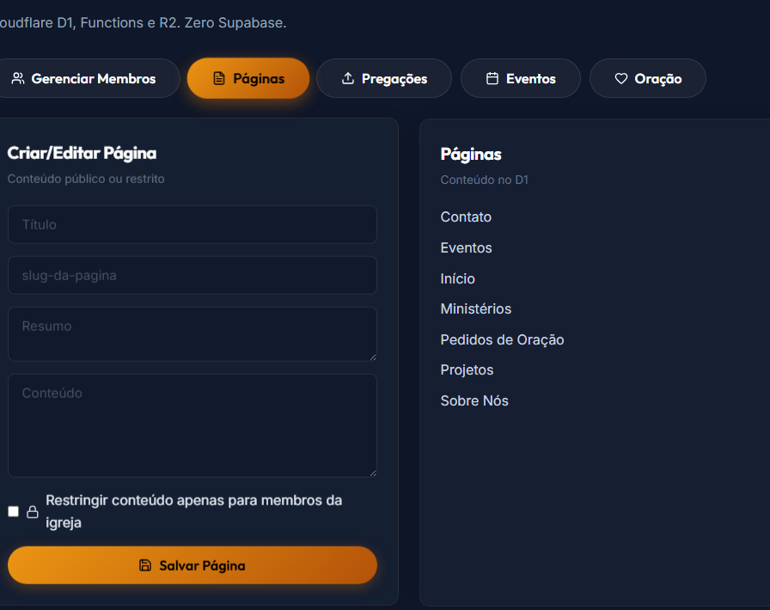

Pregações:
Iremos usar a tecnologia do RSS feed para buscar no Anchor ou no Spotfy os áudio publicados para não deixar o site muito pesado.
Mas o conteúdo que aqui for exibido nas pregações devemos também controlar se ficará para membros ou para qualquer pessoa que acessar o site.
Deve ter opção de buscar os cultos por data, e devem também ficar organizados por data decrescente o mais recente em cima e o mais antigo embaixo.
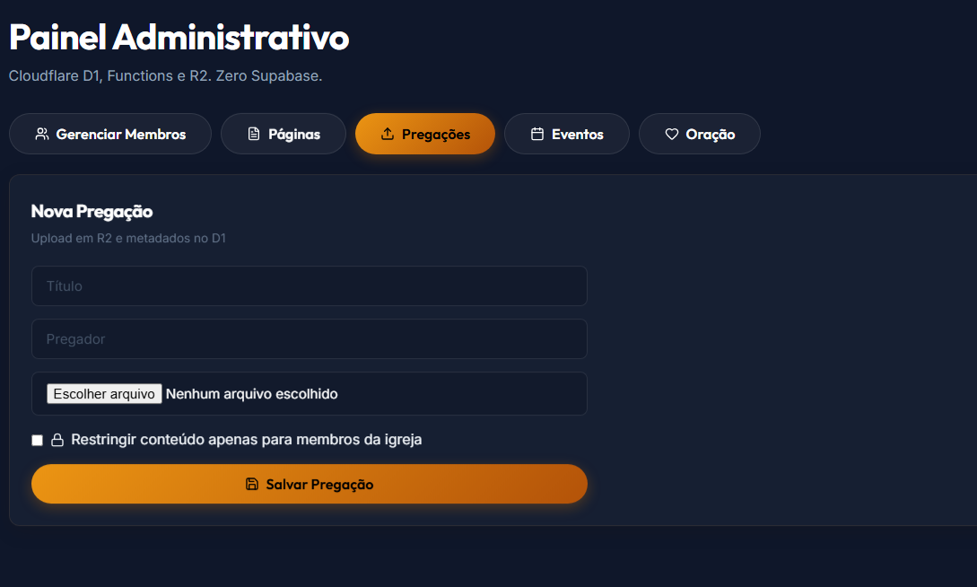

Eventos:
Todo novo evento também deve seguir essa ordem de decrescente.
E eventos devem ter a opção de ser editados e excluídos.
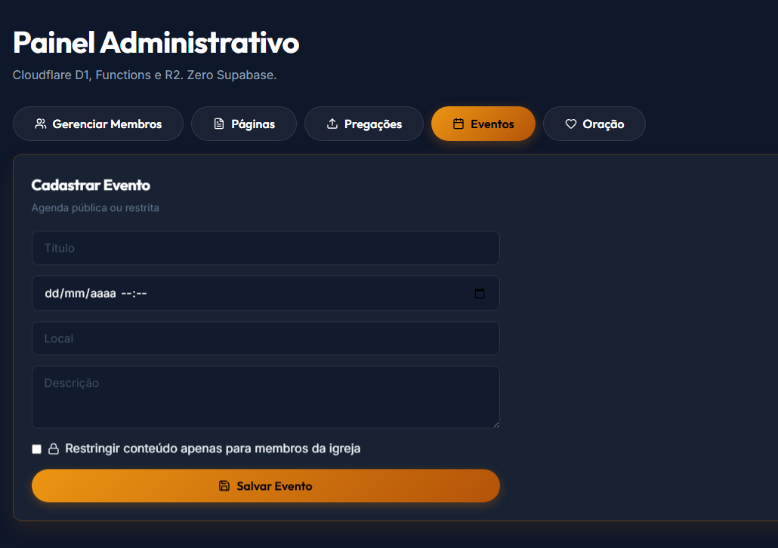

Contato:
Os campos de informações de contato da igreja e secretario devem ser capas de serem editados, e dessa forma quem quiser mandar mensagem podemos controlar para qual conta será envidado o e-mail e qual numero de Whatsapp deve ser contatado, de igual forma o endereço e a localização do Google Maps.

